«Новый год приносит радость»
Новый год приносит радость,
Ожидание чудес,
Это время зимних сказок
И счастливых стук сердец.
Все вертится и кружится
В канители праздных дней,
Я желаю всем на свете
Много счастья и друзей!
Новый год – самый любимый, добрый, сказочный праздник, который ждут в каждом доме, в каждой семье. Но никто так искренне не ждёт Новогоднего чуда, волшебных превращений и приключений, как наши дети.
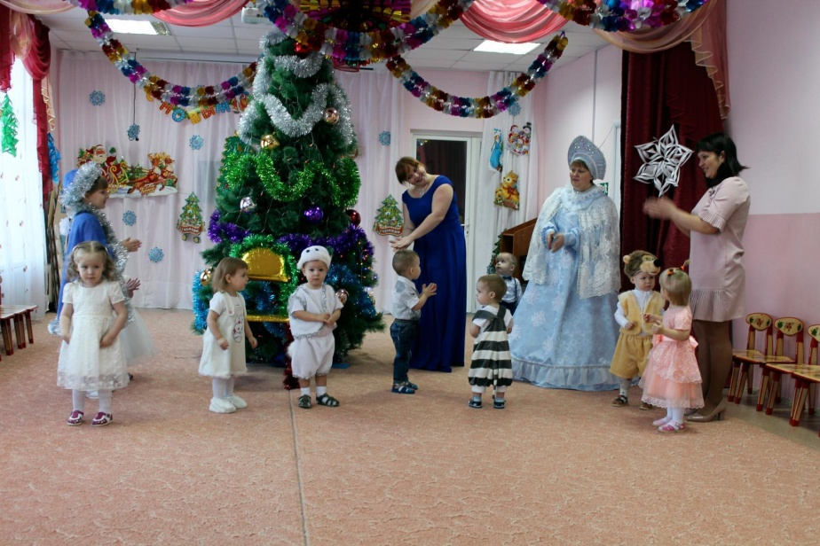
Именно поэтому в нашем детском саду «Сибирячок» к проведению новогодних утренников особое отношение.
Новый год это время волшебства, доброй сказки и ожидания чуда. Один из самых любимых всеми, долгожданных, радостных и душевных праздников.
Для ребёнка новогодний утренник в детском саду – важнейшая часть встречи Нового года. Это долгожданное и очень ответственное мероприятие, в подготовку к которому включены все.
Воспитатели с детьми разучивали стихотворения, проводили беседы на тему Нового года, новогодних традиций, музыкальный руководитель разучивал с воспитанниками песни, танцы, новогодние хороводы. Родители готовили новогодние наряды.

С 25.12.2018 г. по 27.12.2018г. в корпусе №2 проводились новогодние утренники под руководством музыкального руководителя Фенёк Дарьи Владимировны.
Дети пришли на представление нарядные, весёлые в предвкушении праздника. И их надежды оправдались.
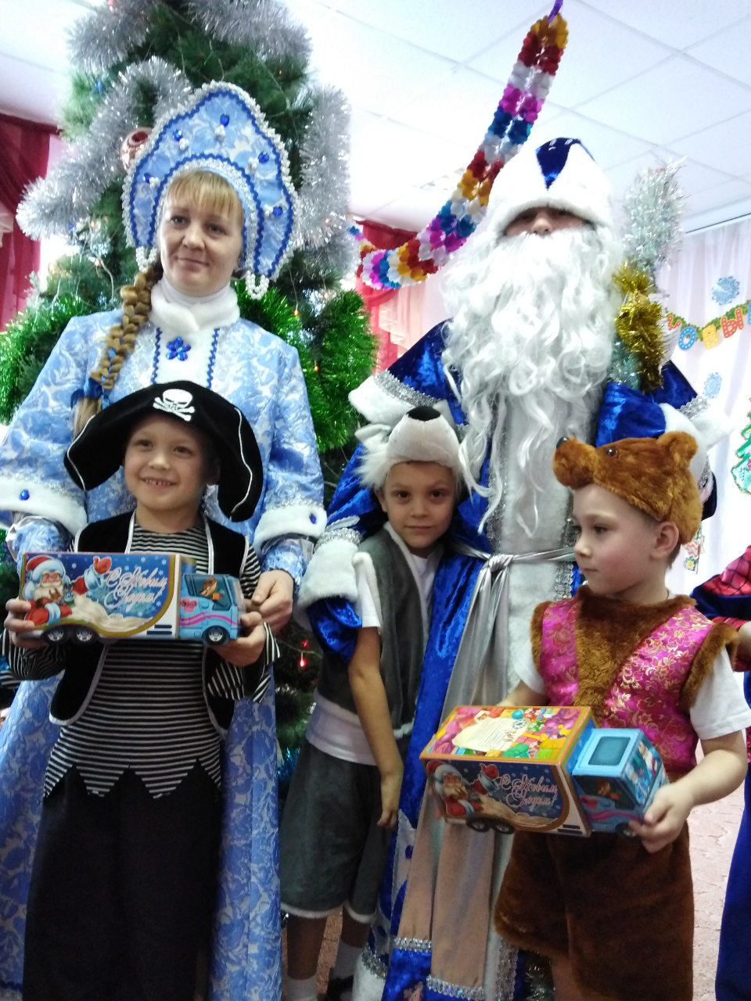

Все утренники были проведены с опорой на личностный опыт детей с учётом разных возрастных групп.
Во время новогодних представлений царила атмосфера праздника, волшебства, чувствовался позитивный эмоциональный настрой воспитанников и их родителей.

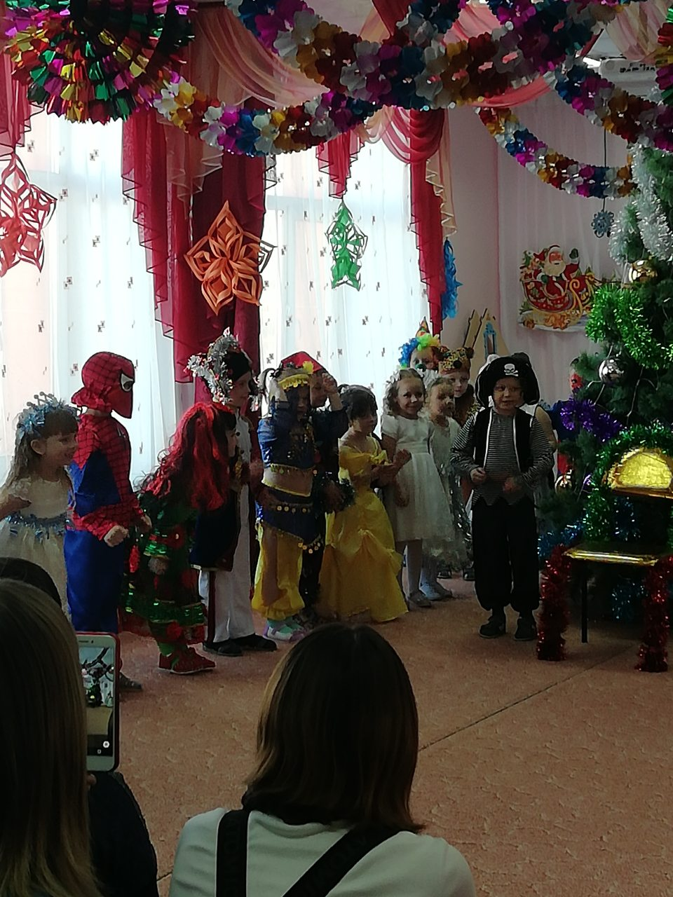
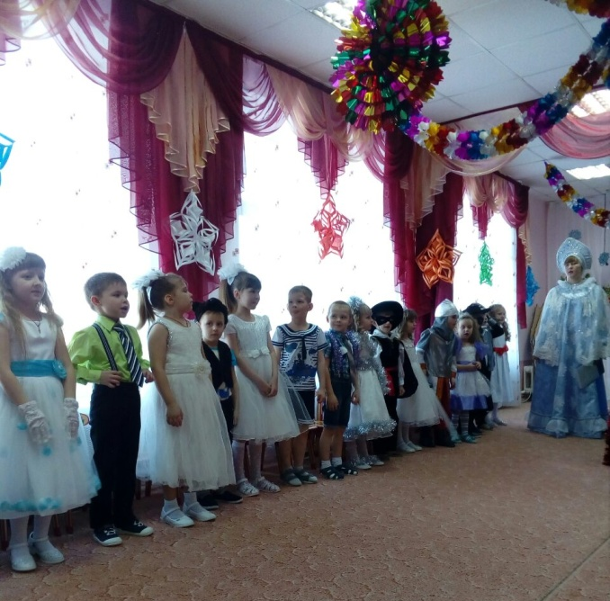

Праздник доставил радость и удовольствие, как его непосредственным участникам, так и всем, кто пришел посмотреть на выступление детей.
Сюрпризы обеспечили всем многообразие ярких впечатлений на долгое время. Сказочные персонажи порадовали всех играми и веселыми шутками.

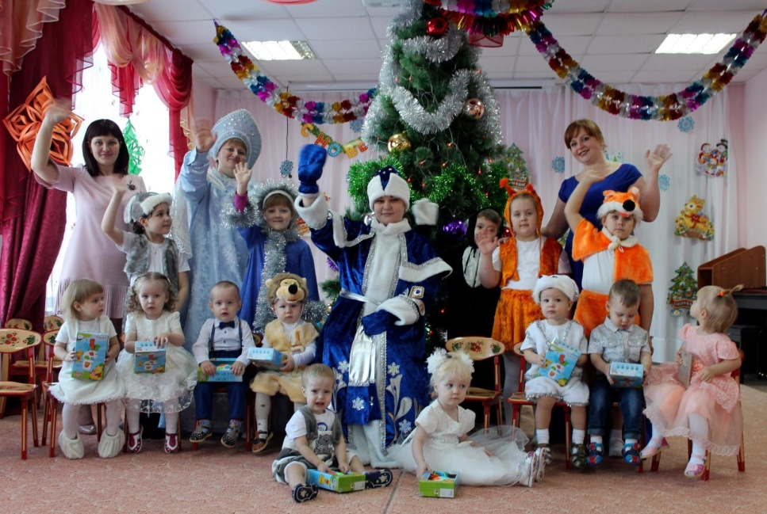
Со своей стороны очередной раз выражаем огромную благодарность мамам и папам, бабушкам и дедушкам, которые поддерживают своих малышей присутствием на детских утренниках! Это очень важно для наших деток.
Ещё раз поздравляем всех с Новым годом и Рождеством Христовым!!!

Автор: Фенёк Дарья Владимировна музыкальный руководитель

